|  |  |
| --- | --- |
|  | **Министерство науки и высшего образования Российской Федерации Федеральное государственное бюджетное образовательное учреждение высшего образования**  **«Московский государственный технический университет имени Н.Э. Баумана**  **(национальный исследовательский университет)» (МГТУ им. Н.Э. Баумана)** |

ФАКУЛЬТЕТ Информатика и системы управления

КАФЕДРА Системы обработки информации и управления

**Лабораторная работа №1**

**По курсу «Электротехника»**

Цепи постоянного тока

*Вариант 60.*

Подготовил:

Студент группы ИУ5-35Б

Коновалов Илья

Проверил:

Белодедов М.В.

*2022 г.*

Полученное задание:

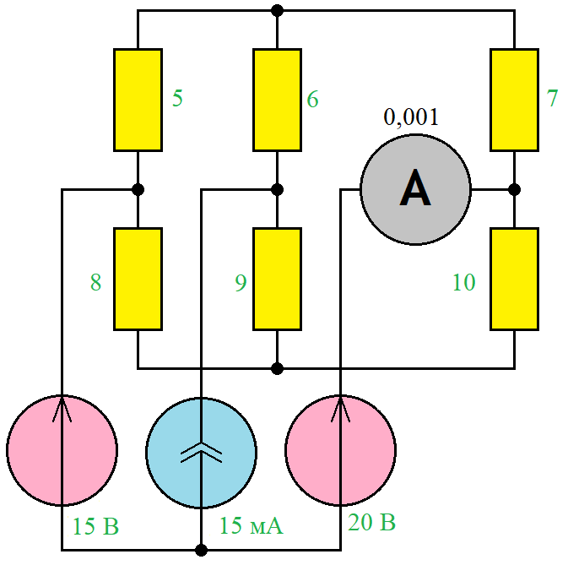

Необходимо выбрать проводник, имеющий нулевой потенциал, поэтому выбираем таким проводником проводник, соединяющий отрицательные клеммы источника тока *I* и источников напряжения *E*1 и *E*2.

Введем обозначения:

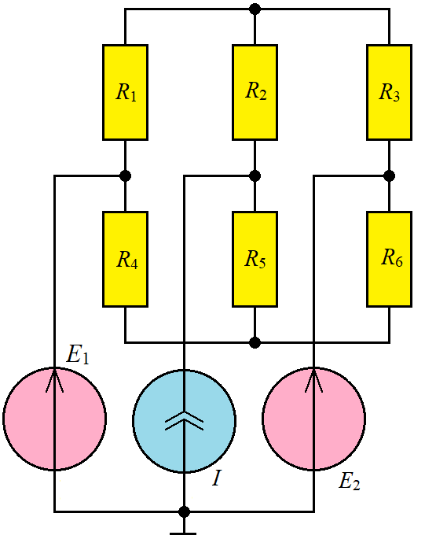

*E*1 = 15 В;

*E*2 = 20 В;

*I* = 15 мА;

*R*1 = 5 Ом;

*R*2 = 6 Ом;

*R*3 = 7 Ом;

*R*4 = 8 Ом

*R*5 = 9 Ом

*R*6 = 10 Ом.

Описание схемы:

Схема состоит из двух источников напряжения *E*1, *E*2 и источника тока *I*, их отрицательные клеммы соединены между собой. Положительная клемма источника напряжения *E*1 соединена с первыми клеммами резисторов *R*1 и *R*4. Положительная клемма источника напряжения *E*2 соединена с первыми клеммами резистора *R*3 и *R*6. Положительная клемма источника тока *I* соединена с первыми клеммами резисторов *R*2 и *R*5. Причем, вторые клеммы резисторов *R*1, *R*2 и *R*3 соединены между собой. Вторые клеммы резисторов *R*4, *R*5 и *R*6 также соединены.

Требуется определить силу тока, протекающего по кабелю от положительной клеммы источника напряжения *E*2 к клемме, соединяющей резисторы *R*3 и *R*6.

Теоретическое вычисление:

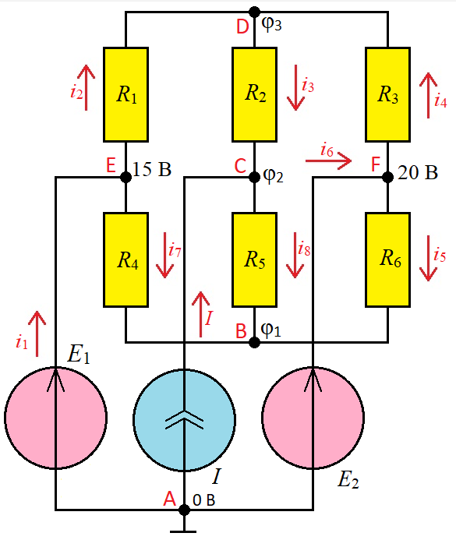

Т.е. необходимо найти ток *i*6.

Применение законов Кирхгофа и Ома:

Введём обозначения неизвестных токов и потенциалов:

Правило узлов для узла A:

*i*1 + *I* + *i*6 = 0

Правило узлов для узла B:

*i*5 + *i*7 + *i*8 = 0

Правило узлов для узла C:

*I* + *i*3 = *i*8

Правило узлов для узла D:

*i*2 + *i*4 = *i*3

Правило узлов для узла E:

*i*1 = *i*2 + *i*7

Правило узлов для узла F:

*i*6 = *i*4 + *i*5

Закон Ома для резистора R1:

Закон Ома для резистора R2:

Закон Ома для резистора R3:

Закон Ома для резистора R4:

Закон Ома для резистора R5:

Закон Ома для резистора R6:

Получаем систему из трёх уравнений:

$$\left\{\begin{aligned}i_{5}+ i_{7}+ i_{8}= 0 \\ I+ i_{3}=i_{8} \\ i_{2}+i_{4}=i_{3}\end{aligned}\right.$$

Подставим значения в систему:

$$\left\{\begin{aligned}\frac{20 В- φ_{1}}{R_{6}}+ \frac{ 15 В-φ_{1}}{R_{4}}+ \frac{φ_{2}- φ_{1}}{R_{5}}= 0 \\ 15 мА+ \frac{ φ_{3}-φ_{2}}{R_{2}}=\frac{φ_{2}- φ_{1}}{R_{5}} \\ \frac{ 15 В-φ_{3}}{R_{1}}+\frac{20 В-φ_{3}}{R_{3}}=\frac{ φ_{3}-φ_{2}}{R_{2}}\end{aligned}\right.$$

Система должна иметь единственное решение. Решим систему и получим значения:

φ1 ≈ 17,221 В

φ2 ≈ 17,219 В

φ3 ≈ 17,127 В

Найдем *I*теор = *i*6:

*i*6 = *i*4 + *i*5

Заменим все источники тока на разрывы, а все источники напряжения – на отрезки проводников, как это изображено на рисунке:

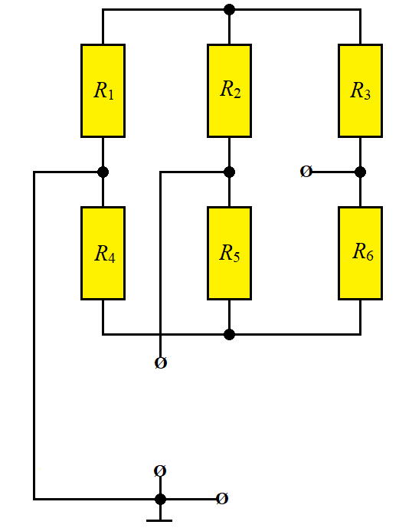

Сопротивление схемы относительно точек подключения амперметра равно:

$$\frac{1}{r}=\frac{1}{R_{1}+R_{3}}+\frac{1}{R_{4}+R_{6}}=\frac{1}{12}+\frac{1}{18}=\frac{36}{5}$$

*r* = 7,2 Ом.

Относительная погрешность измерения:

ε = $\frac{R_{амперметра}}{r}=\frac{0,001}{7,2}=0,000138$

Теоретически возможная погрешность измерения:

Δ0 = = 138 × 10−6 × 688,33 мА = 0,000095 А.

Процедура измерения:

Схема была собрана в программе-симуляторе Multisim.

Для измерения использовался амперметр с внутренним сопротивлением 1 мОм. В процессе измерения он подключался к отрицательной клемме источника тока и клемме, соединяющей резисторы *R*3 и *R*6.

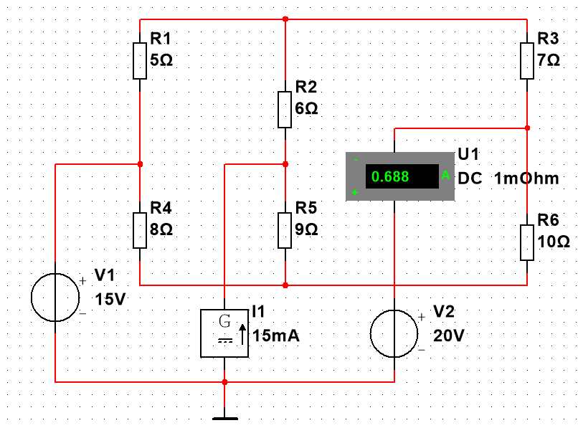

Показания амперметра: 0,688 А.

Погрешность измерения:

Δ = Uтеор. – Uизмер. = |0,688 А – 0,68833 А| = |−0,00033 А|

Δ0 < Δ

Погрешность измерения Δ превышает теоретически возможную погрешность измерения Δ0 = 0,000095 А, поэтому необходимы дополнительные измерения.

Для повышения точности измерения параллельно с амперметром был включен источник тока 688,33 мА. Также необходимо вместо реального амперметра необходимо подключить резистор сопротивлением 1 мОм, а внутреннее сопротивление используемого вольтметра на схеме установить равным нулю.

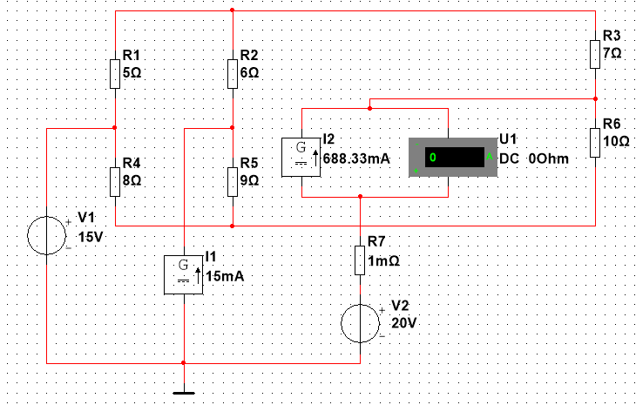 **Новая погрешность = 0 А, т.е. погрешность минимальна.**